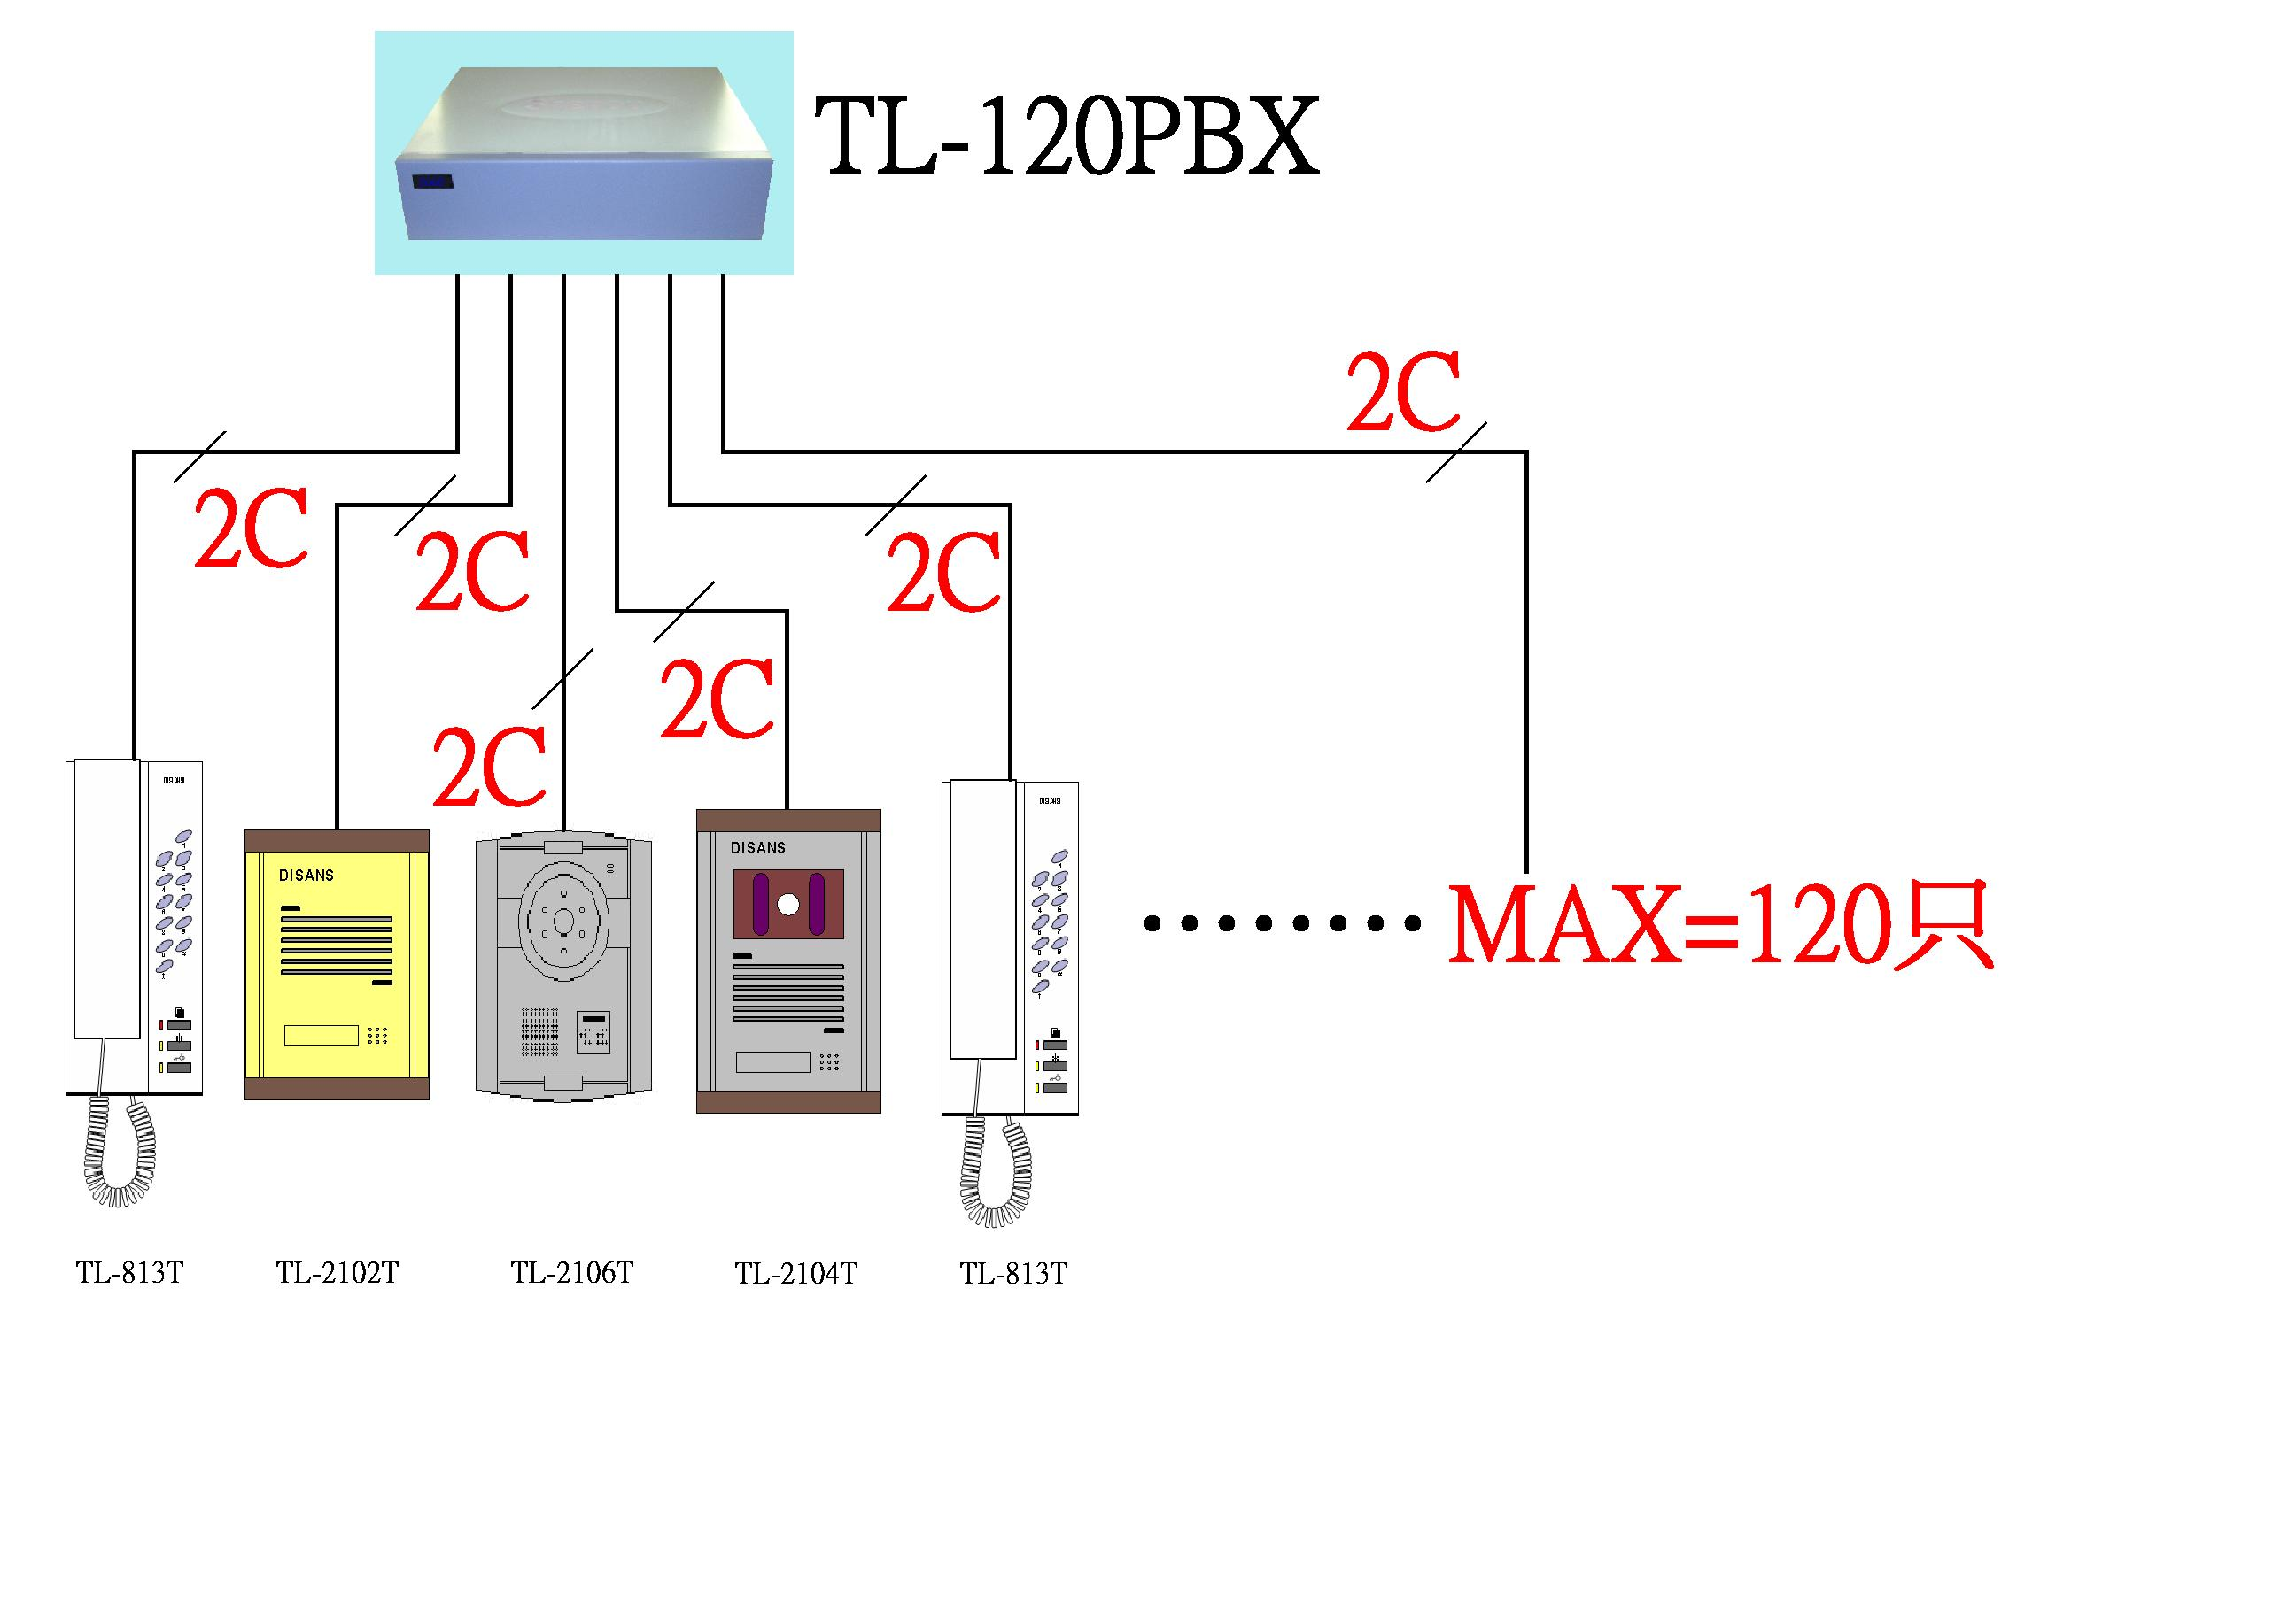

功能特點：
1、TL-2102T/TL-2104T/TL-2106T可以指定呼叫對講。
2、TL-813T可以彼此相互對講。
3、TL-120PBX具有呼叫轉移及自由編碼功能。
4、系統容量為120門，也可以依需求再擴充容量。
5、配線簡單，只要2C配線，而且無極性，距離可達1公里。
6、適用於捷運站、停車場、火車站、工廠、學校、收費站、三溫暖、保齡球館、大飯店、百貨商場、KTV/MTV、電梯車廂、養老院、幼稚園等等需要內部對講之場所。

